维内塔：第一部分

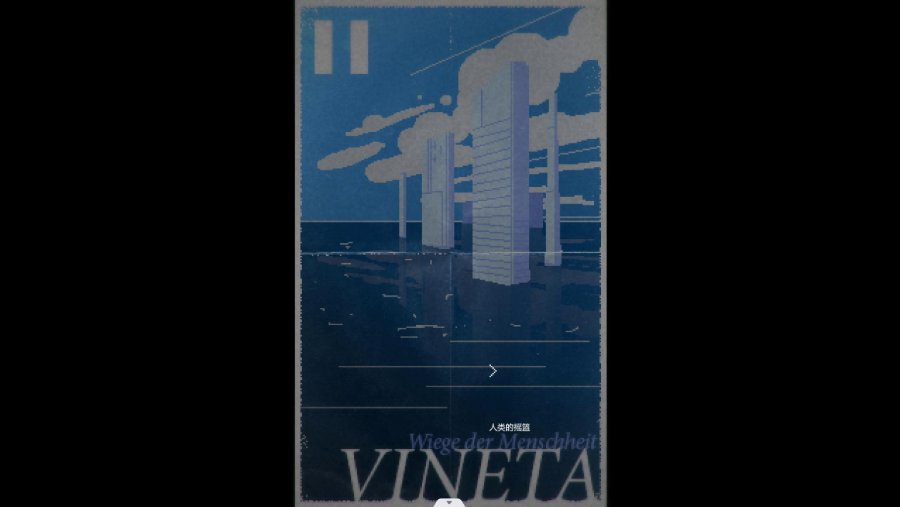

人类的“摇篮”：维内塔星（海报）

1.1认识维内塔

维内塔星的星球标志是两条竖直平行的粗直线。从维内塔的海报已经可以知道了，人类的发源地正是维内塔，而维内塔的星球外貌和样子现在是什么样的呢：

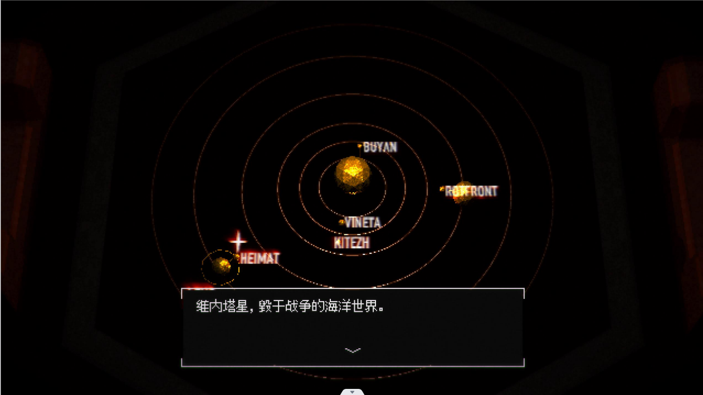

（星象房里的对话）

从灵鹊在星象房里描述的这句话来看，我们可以抓住维内塔的两个重要特征：战争和海洋。而这里面最重要的，是“海洋”世界，它意味着只要是有海洋的，就一定属于“维内塔”。

1.2 起源与宗教

维内塔既是人类走向太空的第一步，也是人类文化发展的起源地。而游戏内有关海洋的描述，还有另外两处：

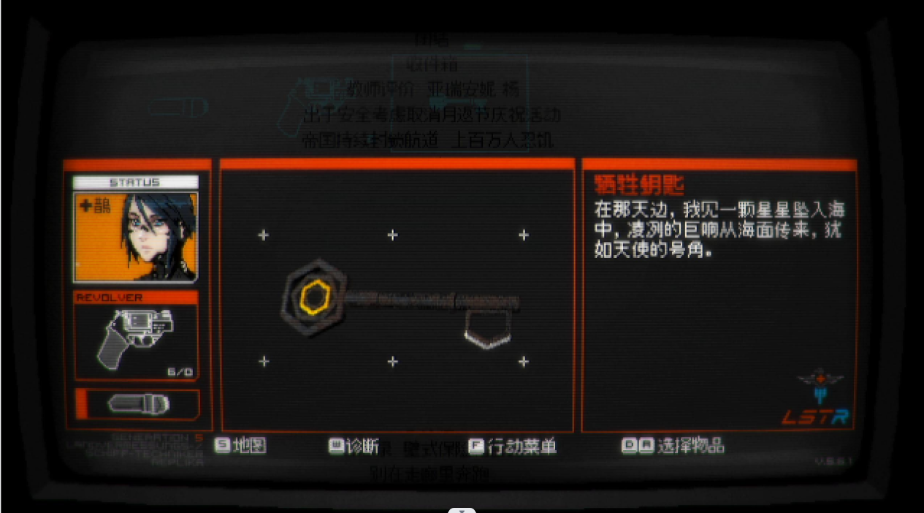

牺牲钥匙-查看

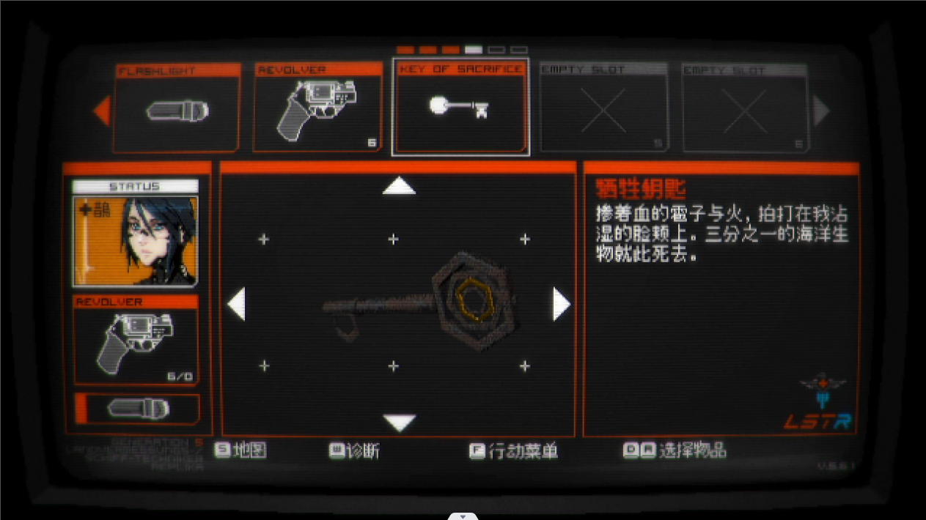

牺牲钥匙-检视

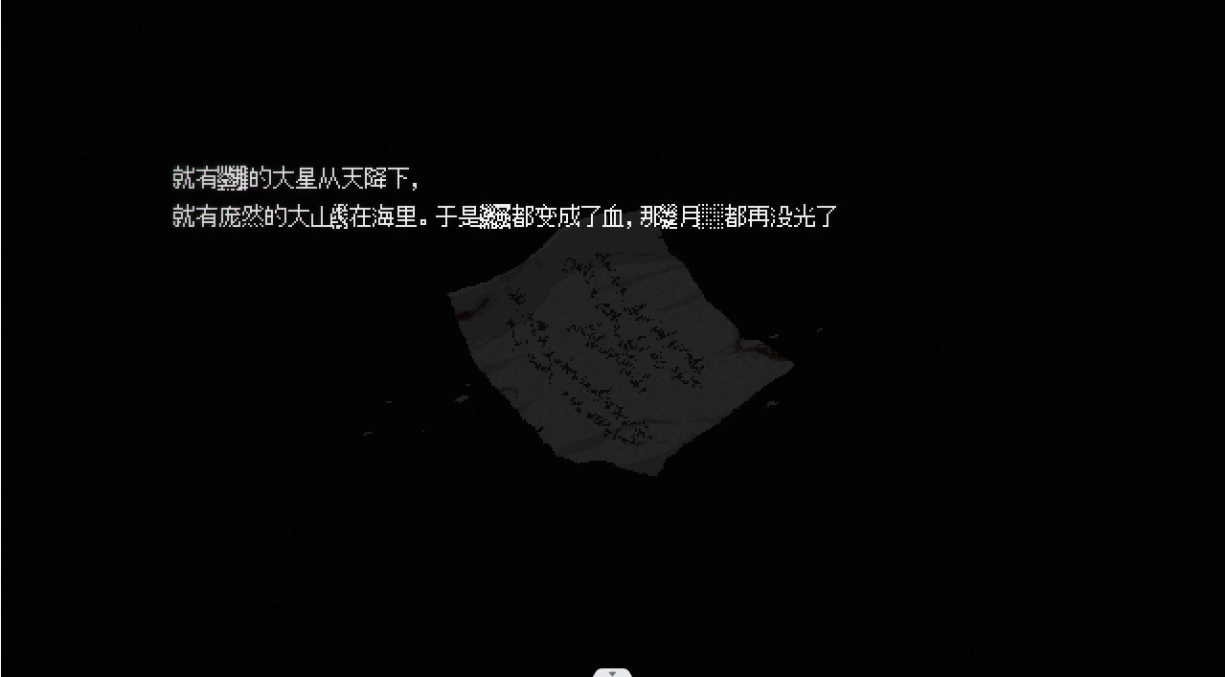

（海岸线上的文件）

海岸线第一次、右边第三张（就有燃烧的巨星从天降下，就有庞然的大山倒在海里。于是还都变成了血，那太阳、星星、月亮都再没光了）

这些文件均出自于《圣经·启示录》第七印破裂的大审判时候的部分。而我们仔细阅读这些文件，就会发现无论是牺牲钥匙文本里的星星坠入“海洋”和三分之一的“海洋”生物就此死去，还是庞然的大山倒在“海”里，这些字眼都无不在突出这些事情都是在维内塔上发生的。而且这些描述都无不让人联系到维内塔的另一个特点“战争”。

这些选自圣经里的话语，在AEON和赫马特的统治下，没有看到这些宗教语言被继续使用在文件上或对话里。所以赫马特的统治下是不允许也不使用这些宗教语言的。这意味着这些是属于旧帝国布扬的，上面描述的事情，是有关旧帝国在维内塔上的战争。

而赫马特政府的兴起并非是直接发生在维内塔的，而是在女王的统治之后的事情。所以这场战争应该发生在早期的时候，描述的是，女王是如何政府欧亚乃至统一全人类的战争。

所以无论是第七印破裂，还是第六印破裂：

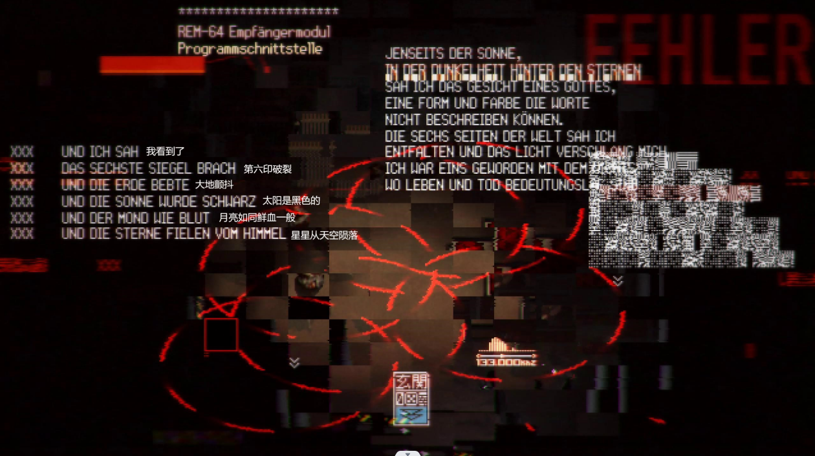

（与变异的蜂雀战斗时候出现的文字）

这些都是在形容旧帝国早期时候的战争。

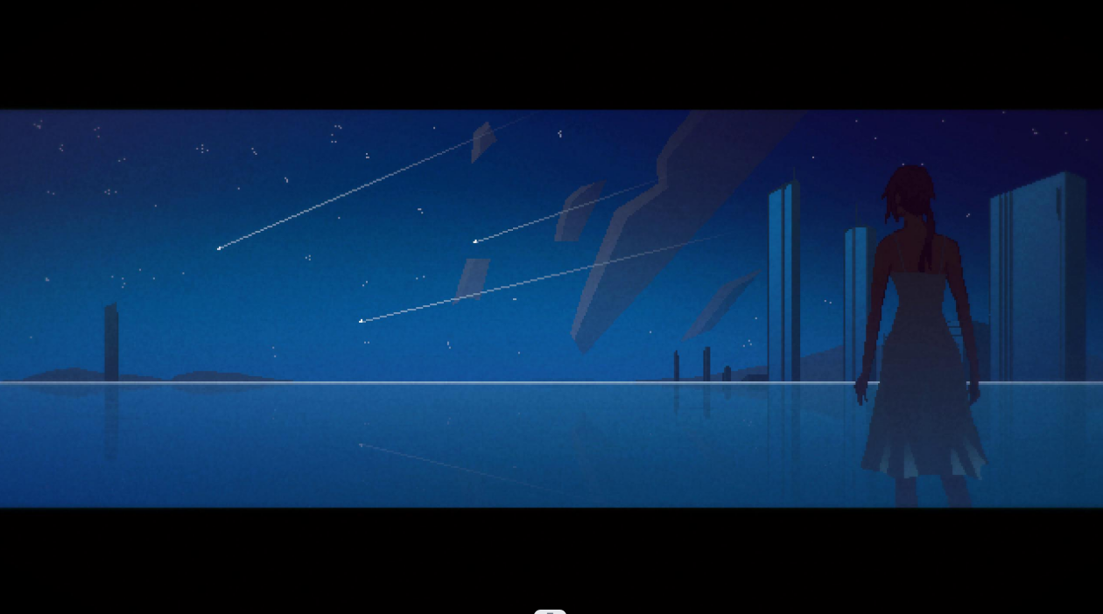

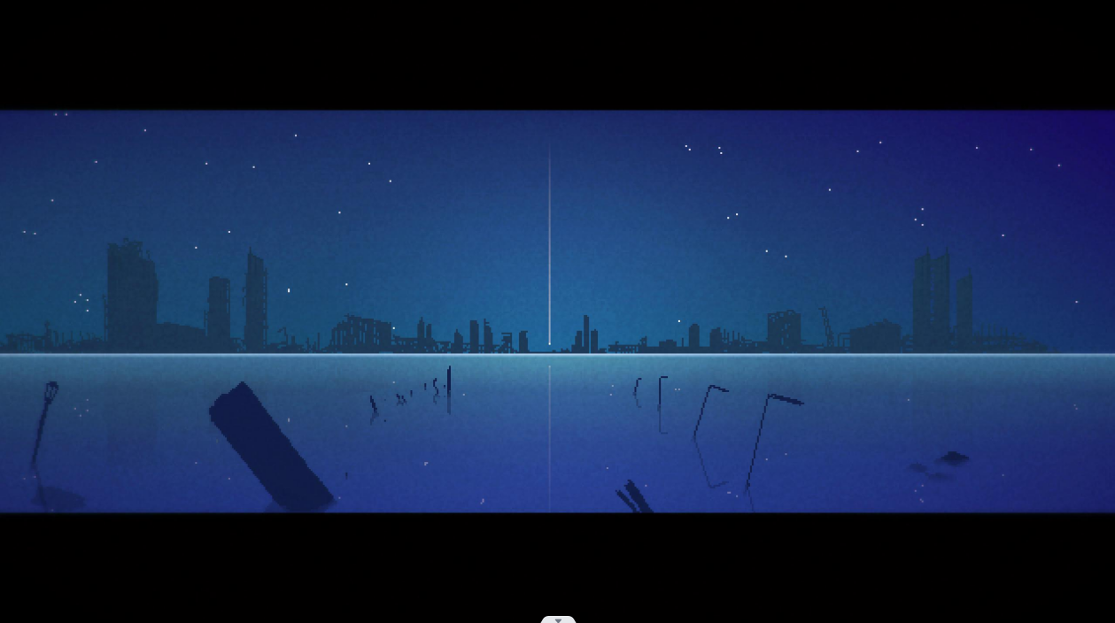

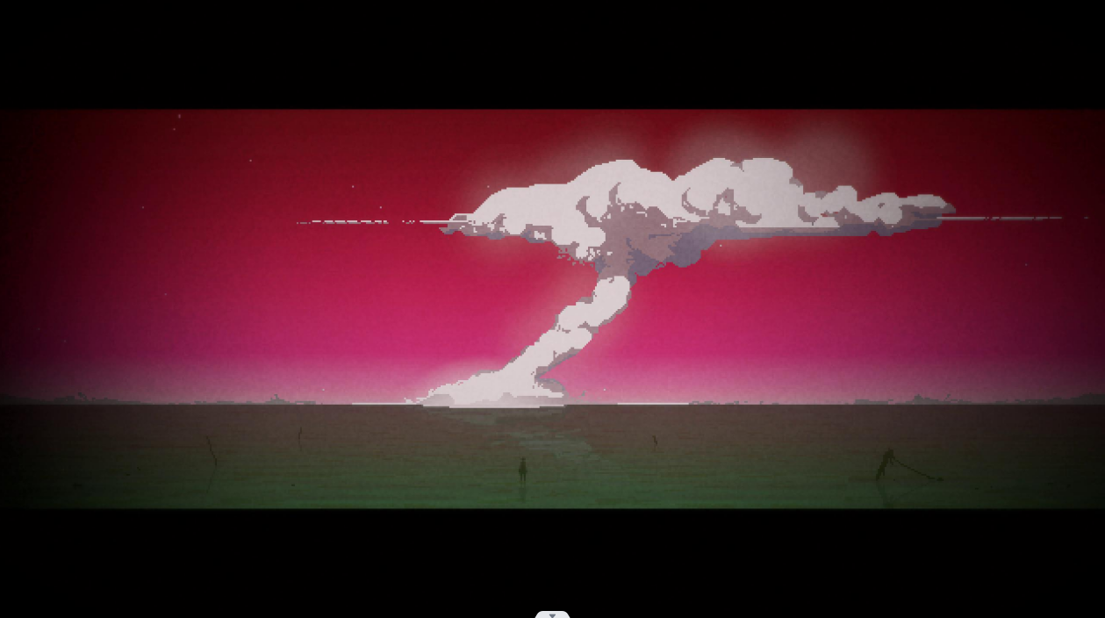

（借用灵鹊的完形体时期的记忆代为形容）

导弹被美化成了代表某种愤怒的神迹降下的惩罚的星星，而三分之一的海洋生物死去代表这场战争是十分惨烈的。

1.3灵鹊的完形体猜测

刚才也提到了灵鹊的完形体记忆。而且根据灵鹊的完形体记忆，我们已经知道了灵鹊完形体是如下这样的：

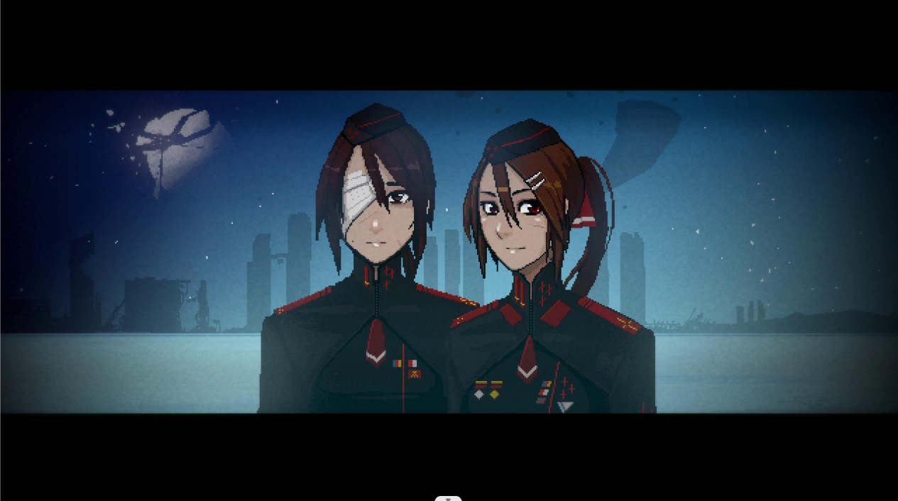

（灵鹊完形体时期的记忆）

而这个画面，同样也出现在了第三章红色阵线杨照相馆的桌子上的照片上。

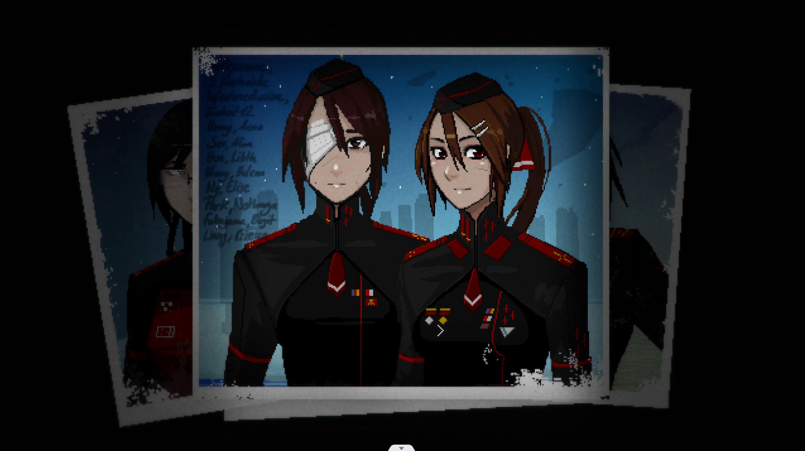

（第5步兵师第12单位）

根据照片左侧所标注的一系列人们，我们可以根据这些人名来推测灵鹊的完形体的名字。具体有以下两种办法：

1. 游戏内逻辑法（仅适用于v1.1版本之前）

根据焚烧炉谜题里的游戏内在逻辑来判断寻找的方向。

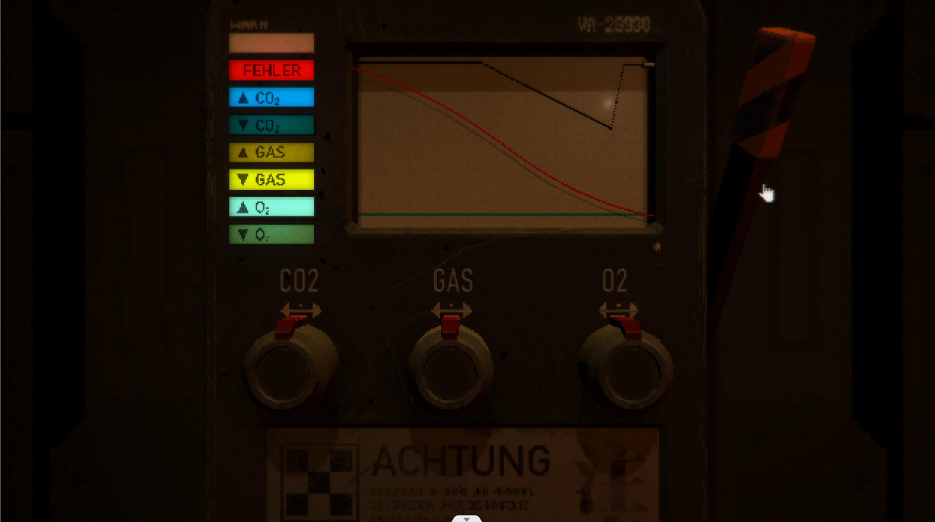

（焚烧炉的面板）

在焚烧炉谜题了，在不断的试错后，我们是可以得到这个游戏的一个内在逻辑：当箭头向上指的时候，按钮往左转；当箭头向下指的时候，按钮往右转。

把这个逻辑应用到照片上的名字的话，同理，在照片右边的是爱琳娜·徐，在左边的名字列表里她就处于下的方位，接着我们要找她左边旁边的这个人的人名，就往在名字列表里爱琳娜·徐的位置为起点，向上找一个，就是安娜·黄。

灵鹊完形体的名字是安娜·黄，就这样得来。

1. 保险箱上的提示

在第三章红色阵线的蝴蝶房里，有一个保险箱，它是如下这个样子：

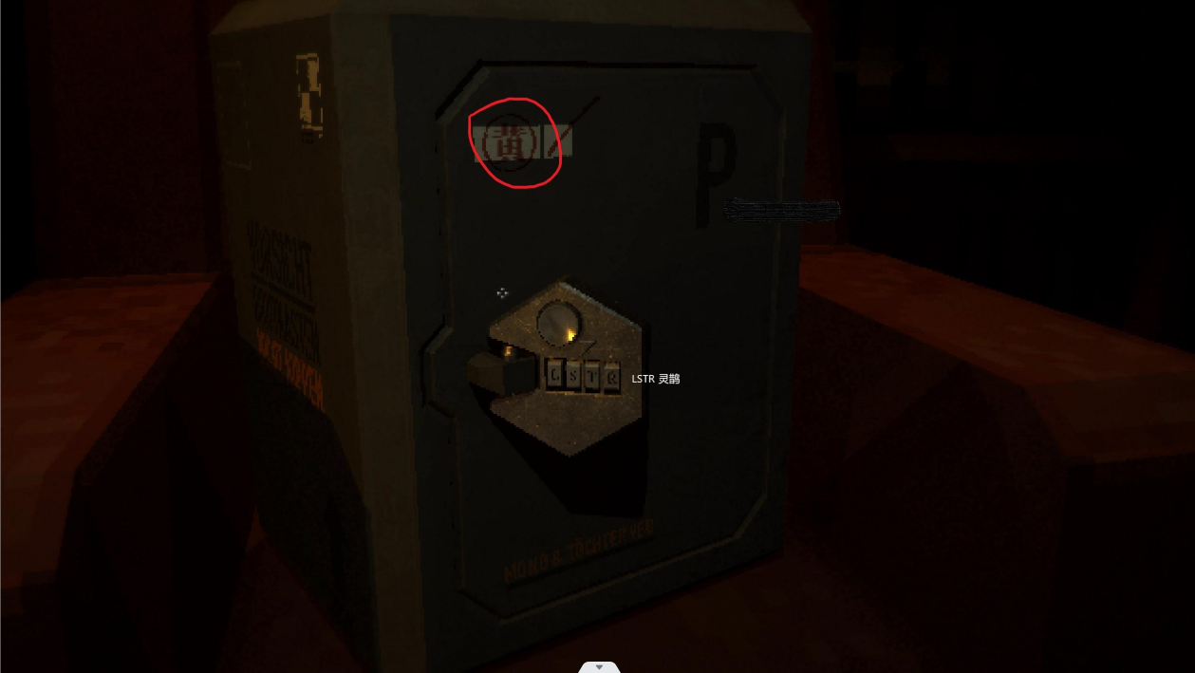

（红色阵线的蝴蝶房里的保险箱）

这个保险箱不像之前见过的保险箱一样，在它上面它没有月亮&女儿或者宝剑这样的制造商标志，所以这个保险箱是一个私人的保险箱，右上角的p也就代表着private私人的。然后这个保险箱的初始密码是LSTR，开锁密码是AEON，结合左上角黄这个字的出现，这样微妙的排布，让人思考黄与灵鹊之间的关系，而结合照片上的安娜·黄，便认为灵鹊的完形体名字就是安娜·黄。

另外并不认为这个保险箱是属于安娜·黄的，红色阵线并没有安娜·黄出现过的痕迹。

1.4仿形体原始神经模型猜测

在灵鹊仿形体概述的时候，有这样的描述：

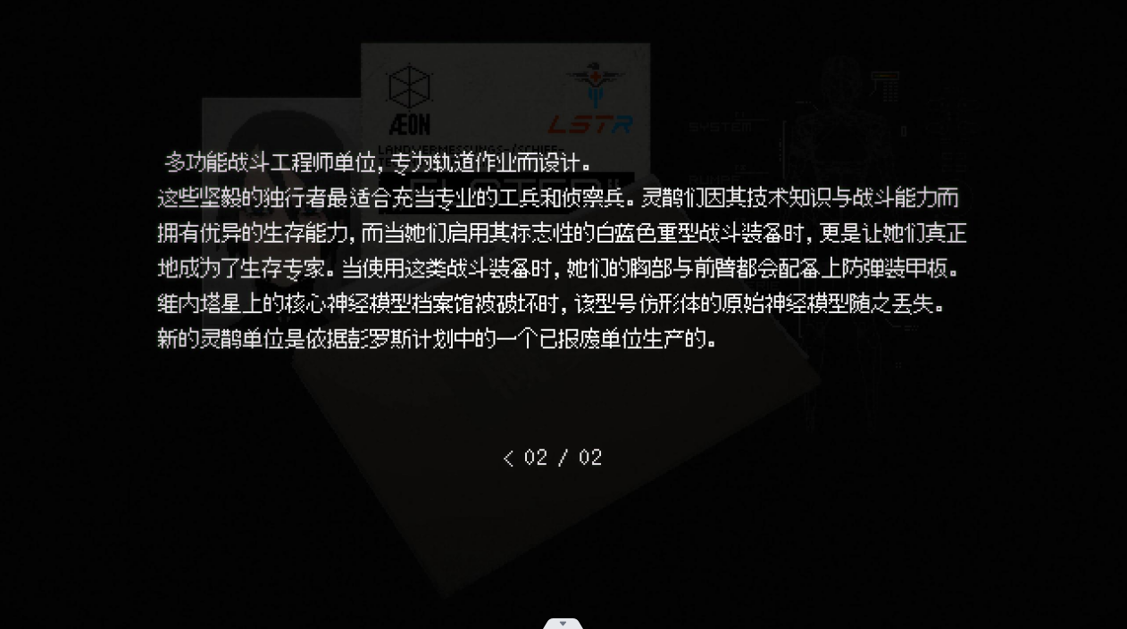

（仿形体概述：灵鹊（LSTR））

在维内塔上的核心神经模型档案馆被破坏时，灵鹊型号的原始神经模型也随之没有了。而新的灵鹊单位是根据彭罗斯计划中的一个已经报废的单位生产复制的。

而在生物共振技术及其局限性里，有这样的描述：

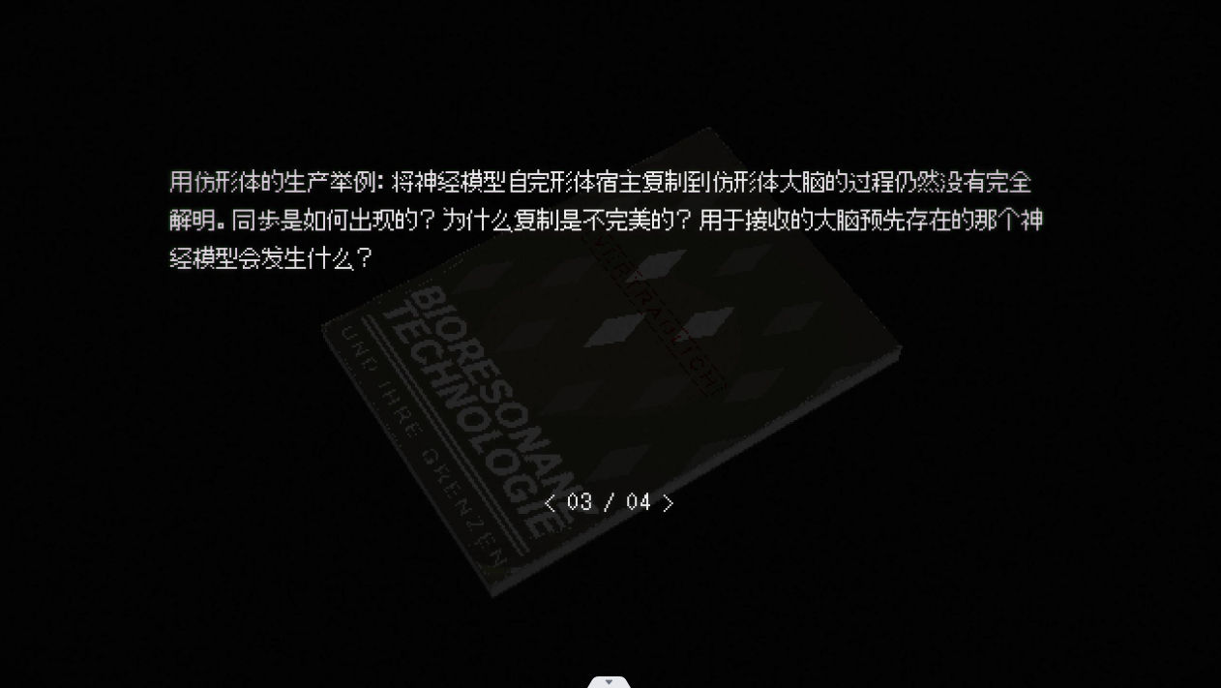

（生物共振技术及其局限性）

这里的生物共振技术及其局限性的作者可能是瑞贝卡·梁，她不仅是维内塔士兵还是生物学家，而且具有比较重的抑郁症，而这本书的描述也具有悲观的色彩，所以推测为瑞贝卡·梁写的。

在文里，作为原始神经模型的完形体被描述为宿主，这就意味着作为仿形体的原始神经模型的完形体可能是不会死去的。

而当灵鹊原始神经模型丢失之后，却没有去找提供了原始神经模型的完形体，而是用了一个无论怎么解释都会是不完美的仿形体作为原始神经模型。

这只有一种可能，随着原始神经模型丢失一起丢失的，还有完形体。而安娜·黄很明确就是维内塔的士兵，是绝对服从欧亚的。

那只有一种可能，在神经档案馆里存放的，是人体。原始神经模型，指的就是人体。

这个猜想它解释了徐因此惹事去了谢尔宾斯基S23的原因以及瑞贝卡·梁抑郁症的来源。